Ray (UK)
--- Frank Orthey 2024/04/01 16:41
Basisbeitrag von Hans-Thies Schmidt
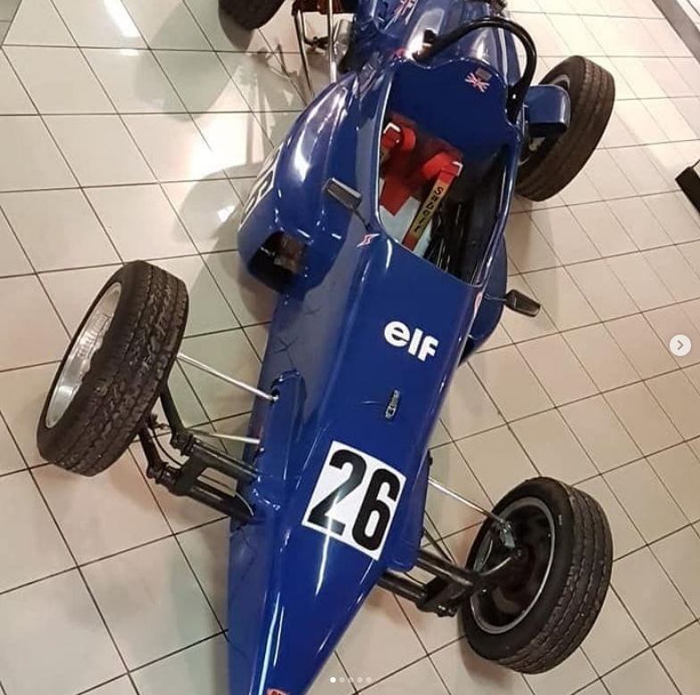
Ray Formula Vee, Foto: rayracecars.com

Geschichte
Der Londoner Konstrukteur Bert Ray hat sich als Rennwagenhersteller weltweit einen Namen gemacht. Was der Ex-Brabham-Mitarbeiter als Zulieferer für andere Hersteller in den 1960er Jahren aufbaute, führte Ende der 60er zur ersten eigenen Konstruktion in der Formel-Ford 1600. Rennsportwagen, Formel-3 und die Formel-Ford 2000 folgten. Auch F1-Teile wurden von Bert Ray in den frühen Jahren im Auftrag gefertigt. Und dann trugen Kunden den Wunsch von Formel-V-1300 Modellen an Ray heran. Mit dem Bau des ersten Ray-Formel-Ford wurde 1970 in London begonnen. In der Szene waren die Ray-Modelle der Formel Ford 1600- und Ford 2000 bald diejenigen, die es zu schlagen galt. In Deutschland vertrat AGM in Bad Wimpfen die Interessen von Ray. AGM-Chef Maier stand so in Hockenheim als erfahrener Ex-Formel-V-Techniker auch dem Ray-V-1300-Fahrer John Bowles zur Seite. Sehr schnell wurden die erfolgreichen Einsätze des VW-Händlers aus Sevenoaks in Kent auch in Deutschland bekannt. Ab Ende der 1980er Jahre wurden auf Kundenwunsch ein knappes Dutzend Formel-V 1300-Rennwagen in Wimbledon gebaut. Alle Ray-Formel-V 1300-Modelle basierten auf den jeweils aktuellen Formel-Ford-1600-Exemplaren. „Die Formel-V wurde von interessierten Kunden erst relativ spät an uns herangetragen. Zu der Zeit hatten wir unseren Betrieb noch in West Kingsdown nahe der Rennstrecke von Brands Hatch“, erklärt Bert Ray. Daher entwickelte sich die Formel-V nicht zum Kerngeschäft für unsere Firma“, so Gavin Ray, der Sohn des Gründers Bert Ray, dieser Tage im Interview. „Aber das muss natürlich nicht unbedingt so bleiben“, grinst der Brite verschmitzt und humorvoll wie immer.
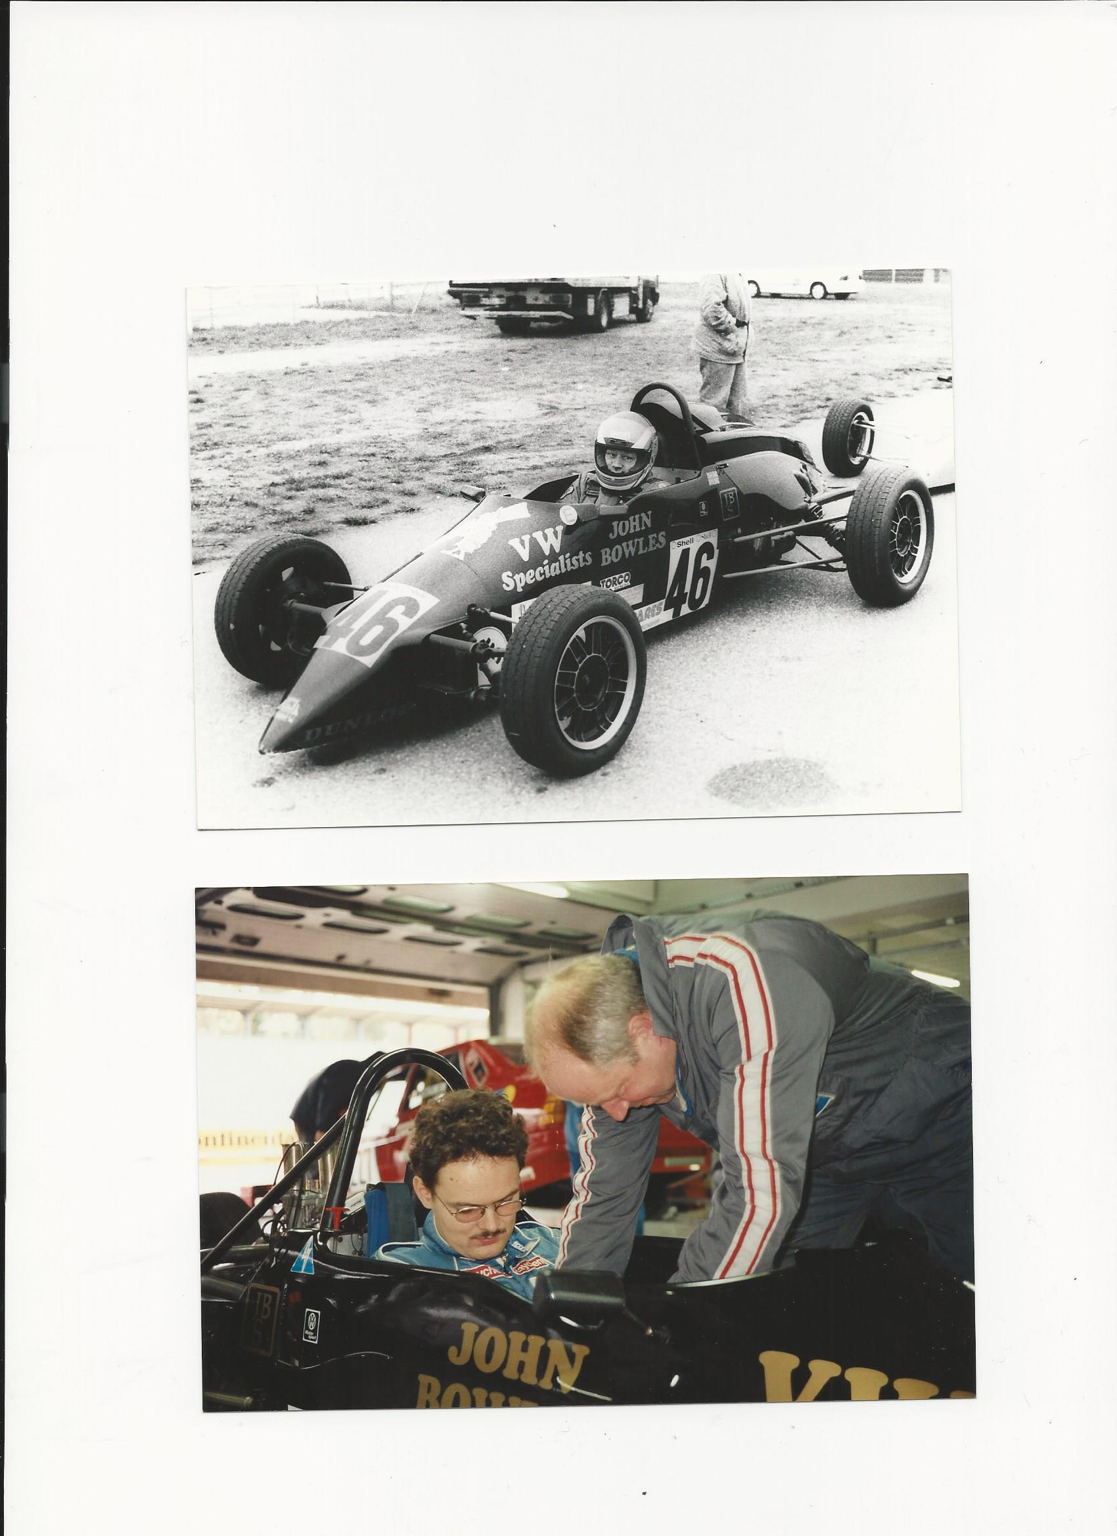
John Bowles und der Ray, eine bewährte Kombination. Foto: Hans-Thies Schmidt

Bauzeit/Baujahre
1989

Typen und Technik

Konstrukteur(e)
Bert Ray

Anzahl der gebauten FV- und Super-Vau-Fahrzeuge
ca. 12

Firmensitz- und Adresse (historisch, aktuell)
Raysport
Swift Centre – Unit 16
41 Imperial Way
Croydon
Surrey CR0 4RL

Quellen, Bücher, Websites
Thomas Keßler/Frank Michael Orthey/Lothar Panten: Formel Vau und Super Vau. Die Geschichte eines Rennsport-Welterfolgs. View-Verlag, 2. Auflage Bonn 2017
https://en.wikipedia.org/wiki/Ray_Race_Cars
https://www.rayracecar.com/

Experten und Ansprechpartner
Hans-Thies Schmidt

